**FÒMASYON SOU KONESANS DANJE YO**

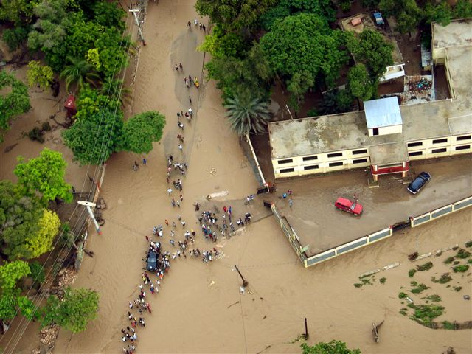

**FÒMATÈ**

**MANYÈL**

PLAN

DISKOU3

*Kontèks 3*

*Objektif fòmasyon an 3*

*Metòd 3*

*Dire ak strikti fòmasyon an 4*

*Zouti ak materyèl 4*

*Ajanda 5*

**Pati 1****-** ENTWODIKSYON 8

**Pati 2****-** MO KLE NAN JESYON RISK AK DEZAS 9

**Pati 3****-** KONESANS DANJE YO 10

**Pati 4****-** IDANTIFIKASYON ZÒN DANJE YO 11

**Pati 5****-** EVALIYASYON AK KLOTI FOMASYON AN 12

KONPILASYON ZOUTI YO 13

# DISKOU

## Kontèks

Byen konnen anviwonman, danje ak risk ki genyen nan zòn yo se bagay ki enpòtan anpil pou otorite ak kominote ki vle goumen pou redwi risk katastwòf natirèl yo. Se pou rezon sa a, Direksyon Jeneral Pwoteksyon Sivil ansanm ak patnè k ap ba l bourad yo twouve li nesesè pou tout estriksti teritoryal pwoteksyon sivil yo resevwa fòmasyon sa a ki rele « Konesans danje »

Toudabò, fòmasyon sa a ap pèmèt manm komite sa yo rive idantifye danje ak risk natirèl ki egziste nan kominote yo. L ap pèmèt yo konprann kisa anje yo ye ye ak faktè ki kapab rann anje sa yo vilnerab. Anplis, fòmasyon an dwe pèmèt yo idantifye ki mezi ki apwopriye yo kapab pran pou yo fè prevansyon kont risk sa yo.

## Objektif fòmasyon an

### Gran objektif fòmasyon an

Ranfòse konesans estrikti teritorayl pwoteksyon sivil yo sou danje natirèl yo, yon fason pou yo kapab poze aksyon k ap pèmèt yo redwi risk pou gen katastwòf natirèl nan kominote yo.

### Objektif k ap ede nou rive atenn gran objektif la

* Apwofondi mo kle nan jesyon risk ak desas yo ak patisipan yo ;
* Fòme patisipan yo pou yo byen konnen karakteristik yon seri aleya natirèl tankou inondasyon, mouvman teren, trablemanntè, ouragan ak loray. Sa vle di, ede yo idantifye yo, konnen kisa ki lakoz yo, kijan yo mezire entansite yo, kijan yo manifeste, konsekans yo ak fason nou ka fè prevansyon kont yo ;
* Yon fason pratik, ede yo konnen siy k ap pèmèt yo rekonèt danje natirèl sa yo nan zòn bò lakay yo ;
* Fòme patisipan yo pou ka fè yon analiz risk tou senp lè yo konsidere aleya yo ak vilnerablite yo ;
* Fè yo konnen bon konpòtman yo dwe adopte fas a chak danje sa yo.

## Metòd

Fòmasyon sa a dwe fèt yon fason pou ankouraje tout moun ki la yo patisipe. Youn nan metòd k ap ede nou fè sa se sa yo rele Metòd ansyèman ak entèraksyon an (Méthode Interactive d’Enseignement (MIE)). Etandone patisipan yo se granmoun, epi genyen pami yo ki konn pa rive nan gwo klas, lè nou itilize metòd sa, sa ede yo rete konsantre, yo santi yo gen valè epi sa pèmèt nou sèvi ak sa yo konnen deja pou noue de yo konn plis bagay.

Pou nou rive aplike metòd sa, yo te prepare fòmasyon sa yon fason pou patisipan yo travay an gwoup nan prèske tout pati yo. Travay pou nou fè atelye yo pase byen, ankouraje yo diskite youn ak lòt epi kanalize diskisyon yo pou yo kapab itil. Fè tout moun santi yo alèz pou yo pale paske yo gen anpil bagay yo konnen gras ak eksperyans yo fè ak evenman viv.

Lè n ap fè prezantasyon, pa itilize mo ki konplike, pale bon kreyòl epi pa antre nan detay ki pap itil moun yo. Tanzantan poze kesyon pou nou asire nou patisipan yo konprann e pou n ka fè yo pale. Sèvi ak ekzanp evenman ki te rive toutbon vre lè n ap esplike yon bagay. Toutotan se egzanp bagay ki rive an Ayiti nou pran, li pi bon toujou, men pou ka pale sou bagay ki rive nan lòt peyi tou.

Depi sa posib, li bon pou nou ranje chèz nan sal fòmasyon an nan fòm yon U. Lè patisipan yo ka wé youn lòt e sa ap ankouraje diskisyon.

## Dire ak strikti fòmasyon an

Fòmasyon sa prepare pou li fèt nan 3 jou. O total li gen 5 pati e chak pati yo gen 3 etap aktivite.

5

**Entwo**

**diksyon**

**Mo kle nan jesyon risk ak dezas**

**Konesans danje yo**

**Idantifikasyon zòn danje yo**

**Etap 1-** Prezantasyon fòmasyon an

**Etap 2-** Mizanplas

**Etap 2-** Evaliyasyon

**Etap 1-** Atelye pou reflechi sou mo kle yo

**Etap 2-** Prezantasyon refleksyon gwoup yo

**Etap 3-** Prezantasyon fòmatè yo

**Etap 1-** Atelye ak banè yo

**Etap 2-** Prezantasyon travay gwoup yo

**Etap 3-** Prezantasyon fòmatè yo

**Etap 1-** Reyalizasyon kat atizanal

**Etap 2-** Vizit teren

**Etap 3-** Prezatasyon analiz yo

**Etap 1-** Jwèt KODALA

**Etap 2-** Evaliyasyon patisipan yo ak evaliyasyon fòmasyon an

**Etap 3-** Kloti (enpresyon, remèsiman ak mo lafen)

**Evaliyasyon ak kloti**

**1**

**2**

3

4

**Konesans danje**

## Zouti ak materyèl

**Zouti :** 5 banè yo (siklòn, inondasyon, mouvman teren, tranblemanntè, loray ak gwo lapli), prezantasyon PowerPoint yo, videyo, depliyan sou bon konpòtman nou dwe genyen fas ak aleya yo, fich teknik pou pèmèt nou idantifye danje yo, jwèt KODALA, fich pou idantifye danje yo, tès anvan fomasyon ak tès apre fòmasyon, fòmilè evaliyasyon.

**Materyèl :** Flip-chart ak tout trepye, òdinatè, pwojekè, ekran pou fè pwojeksyon, opalè, ti moso bristol ki tou koupe an fòm won ak rektang, plizyè fet koulè diferan, tep an papye oswa tep transparan. Katab, kreyon, tay ak plim selon kantite patisipan n ap genyen. Yon ti kantite fèy blan ak yon ti blòk pozit. Sizo ak fisèl pou si nou vle mare banè yo anlè yon kote.

Pa bliye dèlko, alonj ak milltiriz si kote nou pran l fè fòmasyon an pa gen bagay sa yo.

|  |
| --- |
| Logo |

## Ajanda

**PREMYE JOU**

|  |  |  |  |  |
| --- | --- | --- | --- | --- |
| **Pati** | **Etap** | **Aktivite** | **Resp.** | **Lè** |
| **1- Entwodiksyon** | 1- Prezantasyon fòmasyon an  2- Mizanplas  2- Evaliyasyon | Akeyi patisipan yo, anrejistre nan lis prezans. Mo byenvini prezantasyon kontèks ak objektif. Atant patisipan yo.  Règ jwèt la.  Atant patisipan yo ak tès anvan fòmasyon an. | Non fòmatè | 09:00-10:00  *(60mn)* |
| 10:00-10:30 : Poz manje maten | | | | |
| **2-**  **Mo kle nan jesyon risk ak dezas** | 1- Atelye pou reflechi sou mo kle yo | 3 oswa 4 gwoup epi chak gwoup ak gen pou yo reflechi sou 3 oswa 4 mo kle. N ap eseye bay yo definisyon oswa yon eplikasyon pou chak mo. Nou kapab pran kèk egzanp tou pou esplike mo sa yo. | Patisipan  Non fòmatè | 10:30-11:00  *(30mn)* |
| 2- Prezantasyon refleksyon gwoup yo | Yon moun nan chak gwoup ap vin prezante refleksyon gwoup la.  Apresa lòt gwoup yo ap poze kesyon, fè kòmantè oswa jigjesyon. | Patisipan  Non fòmatè | 11:00-11:40  *(40mn)* |
| 3- Prezantasyon fòmatè yo | Prezantasyon sou mo kle yo sou PowerPoint | Non fòmatè | 11:40-12:30  *(50mn)* |
| **3-**  **Konsans danje yo** | 1- Atelye ak banè yo | Fè 5 gwoup epi yo chak ap gen yon banè ki pale sou yon aleya pou yo konplete (siklòn, inondasyon, mouvman teren, tranblemanntè, loray ak gwo lapli). Chak gwoup ap eseye defini aleya a, di kisa ki lakoz li, ki konsekans li genyen e kijan nou ka fè prevansyon kont li. | Patisipan  Non fòmatè | 12:30-01:00  *(30mn)* |
| 01:00-01:45 : Poz manje nan mitan jounen | | | |
| 2- Prezantasyon travay gwoup yo  *Gwoup siklòn* | Gwoup ki te travay sou banè siklòn nan ap prezante travay yo sot fè a.  Apresa lòt gwoup yo ap poze kesyon, fè kòmantè oswa jigjesyon. | Patisipan  Non fòmatè | 01:45-02:00  *(15mn)* |
| 3- Prezantasyon fòmatè yo  *Aleya siklòn* | Prezantasyon sou siklòn (PowerPoint, videyo, foto, banè korije) | Non fòmatè | 02:00-02:45  *(45mn)* |
| 2- Prezantasyon travay gwoup yo  *Gwoup inondasyon* | Gwoup ki te travay sou banè inondasyon an ap prezante travay yo sot fè a.  Apresa lòt gwoup yo ap poze kesyon, fè kòmantè oswa jigjesyon. | Patisipan  Non fòmatè | 02:45-03:00  *(15mn)* |
| 3- Prezantasyon fòmatè yo  *Aleya inondasyon* | Prezantasyon sou inondasyon (PowerPoint, videyo, foto, banè korije) | Non fòmatè | 03:00-03:45  *(45mn)* |
| Evaliyasyon jounen an | | | Non fòmatè | 03:45-04:00 |

**DEZYEM JOU**

|  |  |  |  |  |
| --- | --- | --- | --- | --- |
| **Pati** | **Etap** | **Aktivite** | **Resp.** | **Lè** |
| Rapèl | | Anrejistreman patidipan yo  Rapèl sou pwen enpòtan nou te pale sou yo nan premye jou a | Patisipan  Non fòmatè | 09:00-09:30  *(30mn)* |
| 09:30-10:00 : Poz manje maten | | | | |
| **3-**  **Konsans danje yo** | 2- Prezantasyon travay gwoup yo  *Gwoup loray ak gwo lapli* | Gwoup ki te travay sou banè loray ak gwo lapli a ap prezante travay yo sot fè a.  Apresa lòt gwoup yo ap poze kesyon, fè kòmantè oswa jigjesyon. | Patisipan  Non fòmatè | 10:00-10:15  *(15mn)* |
| 3- Prezantasyon fòmatè yo  *Aleya loray ak gwo lapli* | Prezantasyon sou loray ak gwo lapli (PowerPoint, videyo, foto, banè korije) | Non fòmatè | 10:15-11:00  *(45mn)* |
| 2- Prezantasyon travay gwoup yo  *Gwoup mouvman teren* | Gwoup ki te travay sou mouvman teren an ap prezante travay yo sot fè a.  Apresa lòt gwoup yo ap poze kesyon, fè kòmantè oswa jigjesyon. | Patisipan  Non fòmatè | 11:00 - 11:15  *(15mn)* |
| 3- Prezantasyon fòmatè yo  *Aleya mouvman teren* | Prezantasyon sou mouvman teren (PowerPoint, videyo, foto, banè korije) | Non fòmatè | 11:15-12:00  *(45mn)* |
| 2- Prezantasyon travay gwoup yo  *Gwoup tranblemanntè* | Gwoup ki te travay sou banè tranblemanntè a ap prezante travay yo sot fè a.  Apresa lòt gwoup yo ap poze kesyon, fè kòmantè oswa jigjesyon. | Patisipan  Non fòmatè | 12:00-12:15  *(15mn)* |
| 3- Prezantasyon fòmatè yo  *Aleya tranblemanntè* | Prezantasyon sou tranblemanntè (PowerPoint, videyo, foto, banè korije) | Non fòmatè | 12:15-01:00  *(45mn)* |
| 01:00-02:00 : Poz manje nan mitan jounen | | | | |
| **4- Idantifikasyon zòn danje yo** | 1- Reyalizasyon kat atizanal  *Travay an gwoup* | 2 gwoup ap reyalize yon kat zòn yo a alamen epi sou kat sa y ap idantifye ki kote ki zòn danje yo epi ki risk ki gen la. | Patisipan  Non fòmatè | 02:00-02:45  *(45mn)* |
| 1- Reyalizasyon kat atizanal  *Prezantasyon kat gwoup* | Prezantasyon kat chak gwoup.  Diskisyon pou 2 kat yo pou fè yo fè yo tounen yonsèl kat.  Konparezon kat patisipan yo ak lòt kat aleya oswa makèt aleya si genyen ki disponib, | Patisipan  Non fòmatè | 02:45-03:30  *(45mn)* |
| Apèsi sou twazyèm jou a | Apèsi sou vizit teren an  Enstriksyon sou kijan vizit la pral dewoule.  Prezantasyon zouti nou pral gen pou nou itilize. | Non fòmatè | 03:30-03:45  *(15mn)* |
| Evaliyasyon jounen an | | | Non fòmatè | 03:45-04:00 |

**TWAZYEM JOU**

|  |  |  |  |  |
| --- | --- | --- | --- | --- |
| **Pati** | **Etap** | **Aktivite** | **Resp.** | **Lè** |
| 09:00 -09:30 : Manje maten | | | | |
| Rapèl | | Anrejistreman patidipan yo  Rapèl sou pwen enpòtan nou te pale sou yo nan dezyèm jou a  Rapèl enstriksyon sou kijan vizit la pral dewoule. | Patisipan  Non fòmatè | 09:30-10:00  *(30mn)* |
| **4- Idantifikasyon zòn danje yo** | 2- Vizit teren ak prezantasyon analiz gwoup yo | Visit sou youn oswa 2 sit a risk ki pa twò lwen kote fòmasyon an ap fèt la.  Analiz 2 gwoup sou sit la gras ak fich ki prepare pou sa  Prezantasyon ak pwennvi 2 gwoup yo sou analiz youn lòt | Tout moun | 10:00-01:00  *(3èdtan)* |
| 3- Prezatasyon analiz fòmatè yo | Prezantasyon analiz fòmatè yo sou sit la ak koreksyon kote sa nesesè nan analiz patisipan yo | Non fòmatè |
| 01:00-02:00 : Poz manje nan mitan jounen | | | | |
| **5- Evaliyasyon ak kloti fòmasyon an** | 1- Jwèt KODALA | Jwèt KODALA pou fè revizyon epi fikse yon seri enfòmasyon nan lepri patisipanyo | Patisipan  Non fòmatè | 02:00-03:00  *(60mn)* |
| 2- Evaliyasyon patisipan yo ak evaliyasyon fòmasyon an | Tès apre fòmasyon an  Patisipan yo ap evalye fòmasyon an (fòmilè oswa tablo) | Patisipan  Non fòmatè | 03:00-03:40  *(40mn)* |
| 3- Kloti | Enpresyon, remèsiman ak mo lafen | Patisipan  Non fòmatè | 03:40-04:00  *(20mn)* |

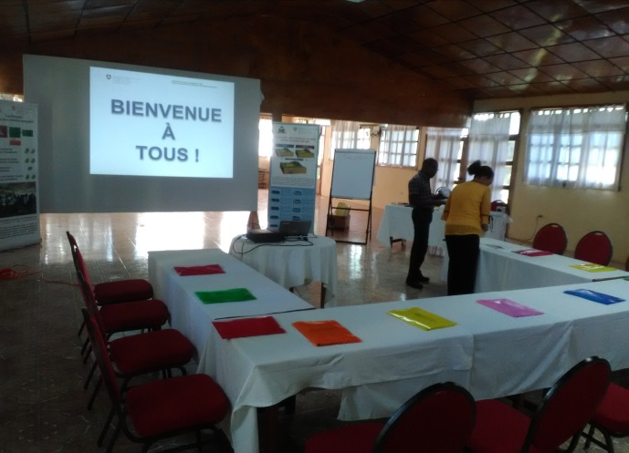

# Pati 1

# ENTWODIKSYON

*Nan premye pati sa ki sèvi kòm entwodiksyon pou fòmasyon an, nou dwe esplike patisipan yo kisa fòmasyon an ye epi nan ki kontèks nou òganize l, yon fason pou nou eveye enterè yo epi fè yo chofe pou yo suiv li. Nou pral fè tout mizanplas epi bay tout prensip pou nouu asire nou fòmasyon an byen dewoule. Epi n ap chèche konnen ki sa yo atann de fòmasyon an e kisa yo konnen sou sijè a deja.*

Pati 1

1 èdtan

**Zouti**

**ak materyèl**

***n ap bezwen pou nou reyalize pati sa***

***______________***

* Powerpoint ki gen ekri ladann byenvini, tit fòmasyon an ak objektif yo
* Flipchat
* Fet plizyè koulè
* Pozit oswa bristòl ki koupe an timoso

NB. Pa bliye kamera oswa telefòn pou n fè foto nan moman kle yo

|  |  |
| --- | --- |
| **Etap 1**  **Prezantasyon fòmasyon an**  Otorite nan zòn nan ki enplike ak responsab enstitisyon k ap fòmasyon an ap ouvri fòmasyon an ak pawòl byenvini yo epi esplike kontèk fòmasyon an.  Tach fòmatè yo   * Prezante tèt nou. * Fè patisipan yo prezante tèt yo si gen tan pou sa. * Prezante objektif fòmasyon an. | **Etap 2**  **Mizanplas**  Tabli tout prensip ki pou pèmèt fòmasyon an byen dewoule.  Règ jwèt la  Mande patisipan yo di tout prensip yo vle tabli nan mitan yo pou fòmasyon an ka byen dewoule epi ekri yo sou yon flipchat. Fòmatè a ka bay kèk sijesyon tou.  Kole fèy sa yon kote pou nou ka toujou wè l pandan tout fòmasyon an.  Kòbèy  Ekri « kòbèy » sou yon fèy flipchat.  Tout sijè ki pa gen rapò ak fòmasyon an, ki pap ede fòmasyon an nan anyen e ki soti pou fè gwo diskisyon, nou dwe ekri l nan yon ti papye epi kole l sou flipchat la epi mande tout moun sispann pale sou sijè sa. |
| **Etap 2**  **Evaliyasyon**  Nou dwe chèche konnen kisa moun yo te deja konnen e ki nivo konesans yo sou sijè fòmasyon an pral baze sou li a. Pou nou fè sa, itilize pretès ki prepare pou fòmasyon sa. Nou ka adapte l konsa tou nou ka fè yon lòt tès. Men li dwe adapte ak nivo patisipan ki nan fòmasyon sa.  Mande patisipan yo ekri kisa yo atann de fòmasyon an (yon sijè yo ta remen vin konprann pi byen, yon konpetans yo ta renmen vin devlope, fason yo ta renmen fòmasyon an dewoule, elatriye). Devan tout moun oswa apa poukont nou, nou dwe li sa yo ekri yo epi fè tout sa nou kapab pou nou konble atant sa yo. | |

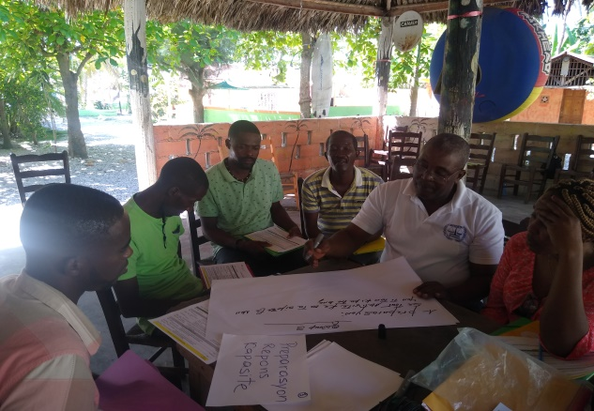

# Pati 2

# MO KLE NAN JESYON RISK AK DEZAS

*Objektif pati sa a nan fòmasyon an se ede patisipan yo vin pi byen konprann vokabilè ki konn itilize nan domaine Jesyon risk ak dezas, pou yo vin konn enpòtans yo epi pou yo itilize yo kote yo dwe itilize yo lè y ap pale epi kijan pou yo itilize yo pou yo analize sitiyasyon kominote yo. Sa ap sèvi yon baz pou tout lòt fòmason yo pral gen pou suiv ananpre kote y pa bezwen mo sa yo.*

**Zouti**

**ak materyèl**

***n ap bezwen pou nou reyalize pati sa***

***______________***

* Fèy blan ki gen 3 oswa 4 mo kle ekri sou yo
* Fèy filipchat pou gwoup yo ekri definisyon mo yo
* Plizyè koulè fet diferan
* Tep an papye oswa tep transparan
* PPT « Mo kle nan jesyon risk ak dezas »

***Men mo kle nou pral wè yo:***

*1- Aleya 2- Anje 3- Risk 4- Vilnerablite 5- Kapasite / resous 6- Dezas / katastwòf*

*7- Faz jesyon risk ak gezas natirèl 8- Prevansyon 9- Preparasyon 10- Repons 11- Rekonstriksyon – Reyabilitsayon 12- Rezilyans*

|  |  |
| --- | --- |
| **Etap 1**  **Atelye pou reflechi sou mo kle yo**  Fè 3 oswa 4 gwoup epi chak gwoup ak gen pou yo reflechi sou 3 oswa 4 mo kle.  Y ap eseye ba yo definisyon oswa yon eplikasyon pou chak mo. Yo kapab pran kèk egzanp tou pou esplike mo sa yo.  Bat pou mete mo ki gen lyen youn ak lòt yo ansanm (pa egzanp li t ap bon si yon gwoup travay sou aleya, anje, risk ak vilnerablite)  30 mn | **Etap 2**  **Prezantasyon refleksyon gwoup yo**  Mande chak gwoup chwazi yon moun ki pou al prezante travay gwoup la te fè a.  Lè l fin prezante, mande lòt moun nan gwoup la si yo vle di yon bagay pou konplete sa ki sot di a.  Apresa mande moun ki nan lòt gwoup yo pou yo poze kesyon, fè kòmantè oswa jigjesyon.  40 mn |
| **Etap 3**  **Prezantasyon fòmatè yo**  Apre tout gwoup yo fin prezante, itilize prezantasyon Powerpoint ki rele « Mo kle nan jesyon risk ak dezas » la pou w esplike tout mo yo.  50 mn  Fè referans ak sa gwoup yo te di nan prezantasyon yo. Felisite yo pou bon repons yo te bay epi korije kote yo te fè erè. | |

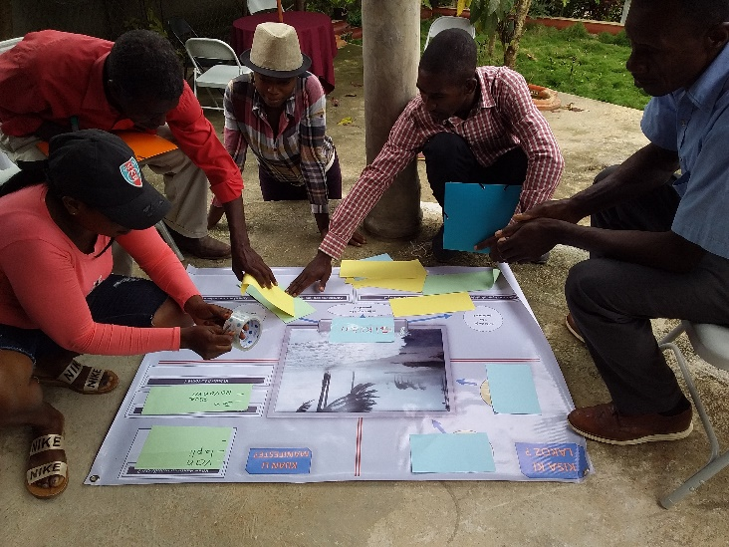

# Pati 3

# KONESANS DANJE YO

*Pati sa se kè fòmasyon an. Se li ki pral ede patisipan yo konnen aleya yo pi byen. Y ap aprann idantifye aleya ki lakoz yo, konsekans yo ak kijan nou ka fè prevansyon kont yo. Yo bezwen konnen ki bon konpòtman yo dwe genyen anvan, pandan epi apre aleya sa yo frape.*

**Zouti**

**ak materyèl**

***n ap bezwen pou nou reyalize pati sa***

***______________***

* 5 Banè aleya yo
* Prezantasyon PPT ki rele « Aleya »
* Depliyan « Bon konpòtman »
* Moso bristol ki tou koupe an won epi an rektang
* Fèy blan
* Flipchat
* Fet plizyè koulè
* Sizo ak fisèl pou si nou vle mare banè yo anlè yon kote.

***Men aleya nou pral wè yo:***

*Siklòn – Inondasyon – Mouvman teren – Tranblemanntè – Loray ak gwo lapli*

|  |  |
| --- | --- |
| **Etap 1**  **Atelye ak banè yo**  Fè 5 gwoup epi yo chak ap gen yon banè ki pale sou yon aleya pou yo konplete.  Byen esplike yo travay yo gen pou yo fè. Pase nan chak gwoup yo tanzantan pou nou asire nou yo byen konprann sa yo dwe fè a. Men se yomenm ki dwe reponn kesyon yo.  Yo pa dwe ekri sou banè yo, y ap ekri repons yo sou moso bristol oswa fèy blan epi y ap kole l nan espas ki apworiye sou banè a. Si yo bezwen plis espas pou yo reponn yon kesyon, yo ka ekri sou yon fèy flipchat.  30 mn | **Etap 2**  **Prezantasyon travay gwoup yo**  Mande chak gwoup chwazi yon moun ki pou al prezante aleya gwoup la te travay sou li a.  Lè l fin prezante, mande lòt moun nan gwoup la si yo vle di yon bagay pou konplete sa ki sot di a.  Apresa mande moun ki nan lòt gwoup yo pou yo poze kesyon, fè kòmantè oswa jigjesyon.  **NB. Tout gwoup yo pap prezante youn dèyè lòt yonsèl kou. Apre chak gwoup fin prezante yon aleya, tousuit fòmatè a ap fè prezantasyon pa l la sou aleya sa**  15 mn  pou chak gwoup |
| **Etap 2**  **Prezantasyon fòmatè**  Apre chak gwoup fin prezante yon aleya, yon fòmatè dwe fè yon prezantasyon sou aleya sa.  Itilize prezantasyon Powerpoint ki rele « Aleya » ak videyo kote aleya yo ap manifeste, si nou gen videyo sa yo. Itilize depliyan sou bon konptman yo pou n ede yo konprann kijan yo dwe aji anvan, pandan epi apre aleya sa frape.  Fè referans ak sa gwoup yo te di nan prezantasyon yo. Felisite yo pou bon repons yo te bay epi korije kote yo te fè erè. Nou ka itilize banè ki tou korije a si nou vle.  45 mn  pou fòmatè a | |

# IDANTIFIKASYON ZÒN DANJE YO

**Zouti**

**ak materyèl**

***n ap bezwen pou nou reyalize pati sa***

***______________***

* Fèy plipchat
* Plizyè fet koulè diferan
* Tep an papye oswa tep transparan
* Kat aleya oswa makèt aleya si genyen
* Plizyè « Fich teknik pou pèmèt nou idantifye danje yo »

NB. Si nou prale sou sit ki lwen li t ap bon pou nou fè bonjan planifikasyon alavans pou nou ta ale sou machin, kote machin ka rive. Sa ap ede nou jere tan pou rès aktivite jounen an.

# Pati 4

*Apre fòmasyon sa, patisipan yo dwe gen kapasite pou yo rive idantifye si yon zòn gen yon aleya natirèl ki menase l e ki risk ki pande sou tèt moun ki nan zòn sa. Se pou sa apre nou fin montre yo metòd pou yo fè yon analiz risk (Risk = Aleya x Vilnerabilite / kapasite) epi yo fin konn karakteristik 5 aleya yo, nou pral ede yo devlope kapasite pou yo idantifye zòn nan kominote yo aleya sa yo mensae. Yo dwe kapab remake siy ki montre aleya a ka frape nan yon zòn, ki faktè ki rann moun yo vilnerabilite parapò ak aleya sa epi ki mezi prevansyon yo ka ankouraje moun sa yo pran.*

3èdtan

Pou etap 2 ak 3

|  |  |
| --- | --- |
| **Etap 1**  **Reyalizasyon kat atizanal**  Fòme 2 gwoup epi mande yo :   * Chwazi yon moun k ap kapab desine kat la byen * Trase limit zòn yo a. * Mete kèk siy pou reprezante kèk bagay moun byen konnen nan zòn nan (legliz, peristil, lekòl, lopital, sant sante, meri, otèl, riyè, elatriye) * Chwazi yon koulè ak yon fason pou yo reprezante chak aleya (ti trè, ti pwen…)   Yo dwe pwofite pou yo di kisa mezi prezansyon oswa adaptasyon moun yo ka pran.  Chak gwoup ap prezante kat atizanal yo reyalize a ak mezi prevansyon oswa adaptasyon moun yo ka pran yo.  2 gwoup yo dwe diskite epi antann yo pou yo fè kat sa yo fè yonsèl.  Si fòmatè yo konn zòn nan byen yo ka fè kèk sigjesyon.  1èdtan 30mn  (90mn)  Yo kapap konpare kat patisipan yo ak lòt kat aleya oswa makèt aleya si genyen ki disponib. | |
| **Etap 2**  **Vizit teren**  Byen alavans nou dwe chwazi 1 oswa 2 sit nan a ki pa twò lwen kote fòmasyon an ap fèt la pou n al vizite (li t ap pi bon si nou te gentan al vizite sit sa yo poukont nou anvan fòmasyon an.  Fòme 2 gwoup epi mande yo sèvi ak « Fich teknik pou pèmèt nou idantifye danje yo » pou yo ka fè analiz yon Analiz 2 gwoup sou sit la gras ak fich ki prepare pou sa  NB. Yon fich kapab sèvi pou yonsèl aleya | **Etap 3**  **Prezatasyon analiz yo**  Chak gwoup ap prezante analiz yo te fè te ou sit la epi 2 gwoup yo ap diskite sou sa youn lòt di.  Apresa fòmatè yo ap prezante analiz pa yo sou sit la.  Fè referans ak sa gwoup yo te di nan prezantasyon yo. Felisite yo pou bon repons yo te bay epi korije kote yo te fè erè.  Lè nou sou yon sit, li pi bon si nou prezante analiz sil la pandan nou la. Sa ap ede nou si gen pwen nou pa dakò. |

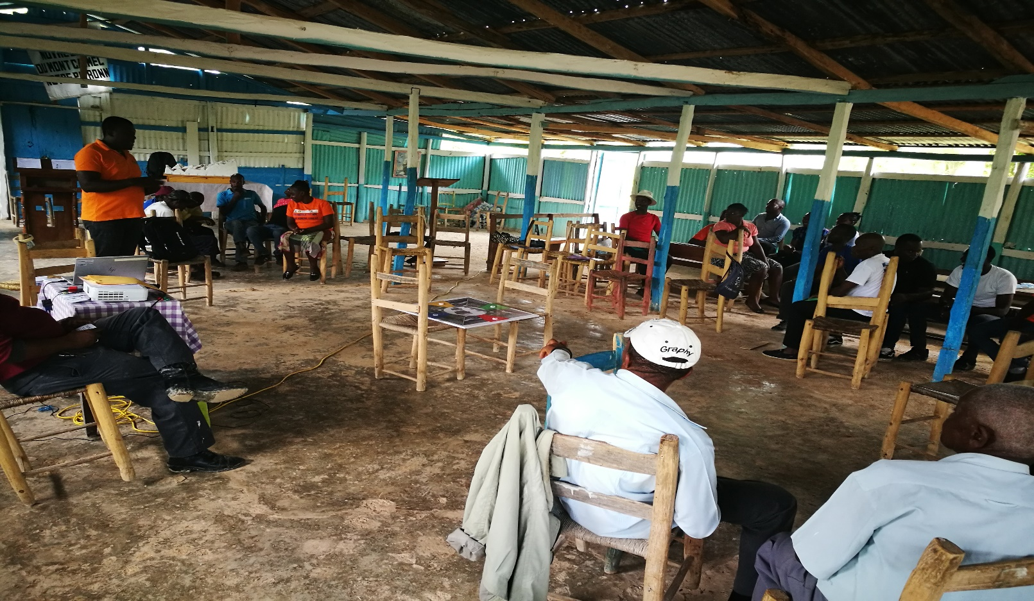

# Pati 5

# EVALIYASYON AK KLOTI FOMASYON AN

*Evaliyasyon fòmasyon an dwe pèmèt nou fè yon ti retounen sou yon seri bagay enpòtan ki te di nan fòmasyon an pou nou verifye si moun yo kapte yo epi fikse yo nan lespri yo. Sa ap pèmèt nou gade ki diplis fòmasyon an pote pou yo, sa vle di ki valè konesans ak konpetans yo vin genyen anplis apre fòmasyon an. Evaliyasyon an dwe pèmèt nou konnen kisa ki te byen mache ak kisa ki pa t twò byen mache tou pou nou ka fè fòmasyon an pi byen pwochèn fwa n ap gen pou n fè l.*

**Zouti**

**ak materyèl**

***n ap bezwen pou nou reyalize pati sa***

***______________***

* Jwèt KODALA o konplè (Tab jwèt la, kat yo, pyon yo ak règ jwèt la)
* Fèy tès yo
* Fòmilè evaliyasyon fòmasyon an oswa yon tablo ki prepare pou sa sou flipchat
* Fet pou si n ap sèvi ak flipchat.

NB. - Pa bliye asire w ou pran tout zouti ak materyèl yo lè fòmasyon an fini. Ou ka sèvi ak seksyon sa pou w asire w ou pa bliye anyen.

|  |  |
| --- | --- |
| **Etap 1**  **Jwèt KODALA**  Itilize jwèt KODALA pou fè revizyon epi fikse yon seri enfòmasyon nan lepri patisipanyo.  Fòme 4 gwoup epi bay chak gwoup yon nimewo ak youn nan 4 koulè ki nan jwèt la. Tout moun ki nan menm gwoup dwe chita ansanm yon kote toutotou tab jwèt la.  **Suiv enstriksyon ki nan « Règ jwèt la » pou nou ka jwe l.**  1èdtan | **Etap 2**  **Evaliyasyon patisipan yo ak evaliyasyon fòmasyon an**  Tès apre fòmasyon an  Itilize menm tès nou te itilize nan kòmansman fòmasyon an pou n gade ki nivo konesans patisipan yo vin genyen apre soti apre fòmasyon an.  Evaliyasyon fòmasyon an  Sèvi ak yon fòmilè nou te prepare pou sa oswa ak yon seri tablo yo konn desine sou flipchat pou patisipan yo ka bay nòt pou yo di kijan yo te wè fòmasyon an. Evaliyasyon sa dwe pèmèt yo bay nòt sou :   * *Metòd la (jan fòmasyon an te prepare a, zouti yo, atelye yo…) ;* * *Animasyon an (kapasite fòmatè yo) ;* * *Kontni fòmasyon an (itilite sa ki nou te wè yo, kantite materyèl yo te bay yo) ;* * *Lojistik la (espas la, jan sal la te ranje a, manje yo te bay).*   40 mn |
| **Etap 3**  **Kloti (enpresyon, remèsiman ak mo lafen)**  Mande patisipan yo di kijan yo wè 3 jou fòmasyon an e si li te reponn ak atant yo.  Remèsye yo pou patisipasyon yo pandan 3 jou sa yo.  Mande otorite ki prezan yo pou di dènye mo pou fèmen fòmasyon an.  20 mn |

# KONPILASYON ZOUTI YO

|  |  |  |
| --- | --- | --- |
|  | | **Zouti nap bezwen** |
| **Pati 1**  **Entwodiksyon** | **Etap 1 - Prezantasyon fòmasyon an** |  |
|  | Etap 2 -Mizanplas |  |
|  | **Etap 2 - Evaliyasyon** |  |
| **Pati 2**  **Mo kle nan jesyon risk ak dezas** | Etap 1- Atelye pou reflechi sou mo kle yo |  |
|  | Etap 2 - Prezantasyon refleksyon gwoup yo |  |
|  | **Etap 3 -** Prezantasyon fòmatè yo |  |
| **Pati 3**  **Konesans danje yo** | **Etap 1 - Atelye ak banè yo** | Itilize vèsyon enprime sou plastik |
|  |  | Itilize vèsyon elektwonik |
|  | Etap 2 - Prezantasyon travay gwoup yo |  |
|  | Etap 3 - Prezantasyon fòmatè yo |  |
| **Pati 4**  **Idantifikasyon zòn danje yo** | Etap 1 - Reyalizasyon kat atizanal |  |
|  | **Etap 2 - Vizit teren ak prezantasyon analiz gwoup yo** |  |
|  | Etap 3 - Prezatasyon analiz fòmatè yo |  |
| **Pati 5**  **Evaliyasyon ak kloti fòmasyon an** | **Etap 1 - Jwèt KODALA** | Itilize vèsyon ki enprime sou diferan sipò yo |
|  | **Etap 2 - Evaliyasyon patisipan yo ak evaliyasyon fòmasyon an** |  |
|  | Etap 3 - Kloti (enpresyon, remèsiman ak mo lafen) |  |